投资建设科许可业务流程图

生产建设项目水土保持方案审批

情形一、生产建设项目水土保持

方案报告书审批

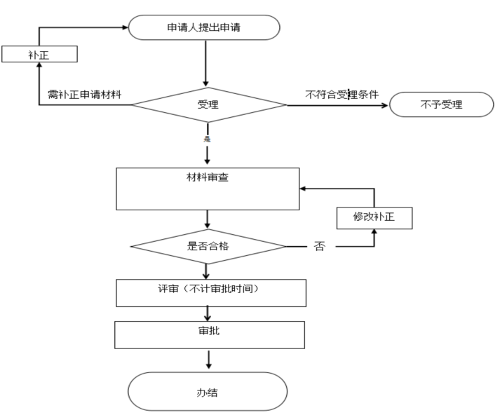

取水申请审批

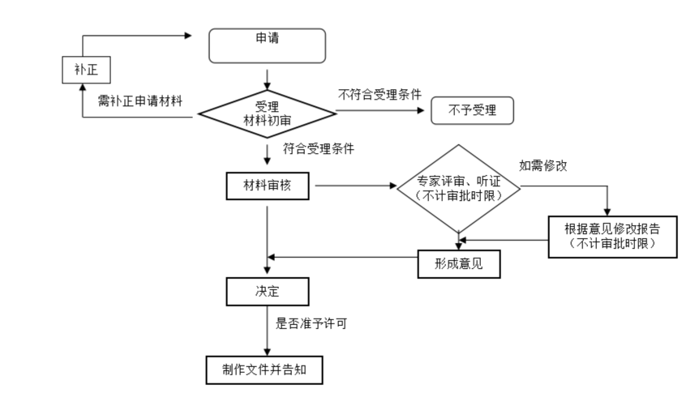

国有建设用地使用权划拨批准

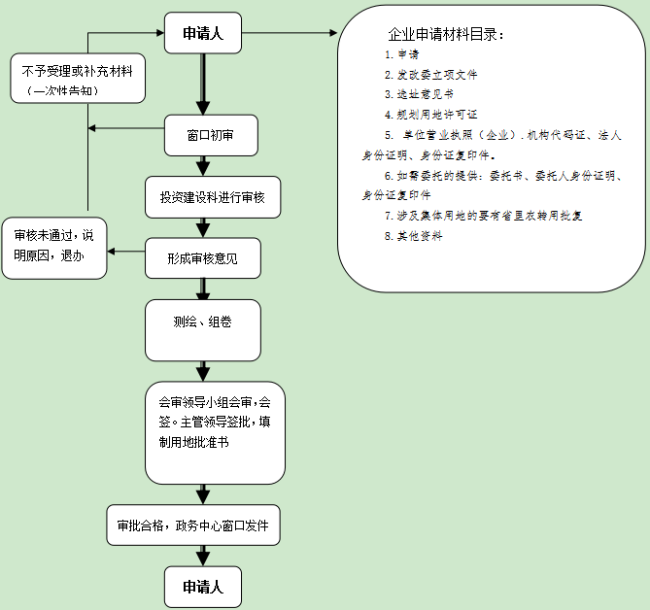

临时用地审批

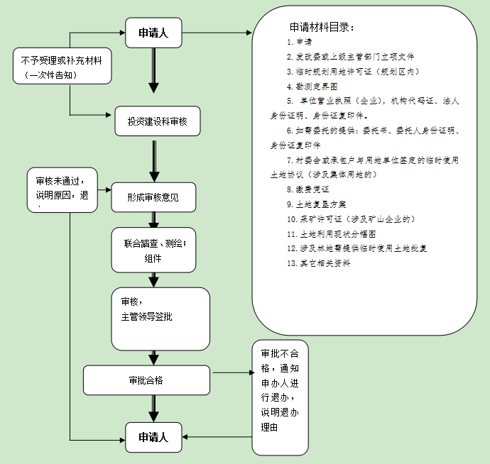

企业、事业单位、社会团体等投资建设的固定资产投资项目核准

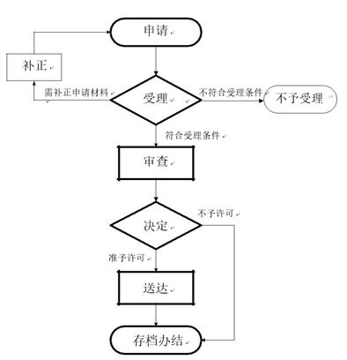

企业不使用政府性资金投资

建设项目备案



乡村规划许可证核发

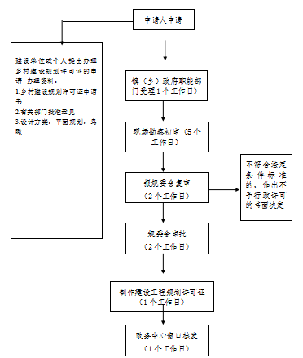

政府出资的投资项目审批

